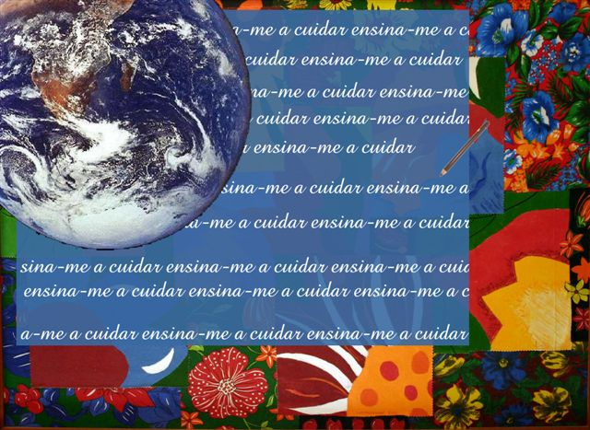  Verbo Ecologizar | Propuesta  Mauricio Andrés Ribeiro  Autor del libro  Ecologizar: Pensando el ambiente humano | Conjugación del verbo en español  Paula Gómez  www.redactamos.com.ar | Ilustración  Luz Castaneda  www.luzcastaneda.com.br
FORMAS IMPERSONALES | MODO IMPERATIVO | MODO CONDICIONAL
Infinitivo: Ecologizar/haber ecologizado  Gerundio: Ecologizando/habiendo ecologizado  Participio: Ecologizado | Ecologiza tu  Ecologice él/ella  Ecologicemos nosotros  Ecologizad vosotros  Ecologicen ellos/ellas | Simple  Yo ecologizaría  Tú ecologizarías  Él /Ella ecologizaría  Nosotros ecologizaríamos  Vosotros ecologizaríais  Ellos/Ellas ecologizarían | Compuesto o Perfecto  Yo habría ecologizado  Tu habrías ecologizado  Él/Ella habría ecologizado  Nosotros habríamos ecologizado  Vosotros habríais ecologizado  Ellos habrían ecologizado
MODO INDICATIVO |  | MODO SUBJUNTIVO
Presente  Yo ecologizo  Tu ecologizas  Él/Ella ecologiza  Nosotros ecologizamos  Vosotros ecologizáis  Ellos/Ellas ecologizan | Pasado Perfecto Simple  Yo ecologicé  Tu/Ella ecologizaste  Él/Ella ecologizó  Nosotros ecologizamos  Vosotros ecologizasteis  Ellos/Ellas ecologizaron | Presente  Yo ecologice  Tu ecologices  Él/Ella ecologice  Nosotros ecologicemos  Vosotros ecologicéis  Ellos/Ellas ecologicen | Pasado Imperfecto  Yo ecologizara o ecologizase  Tu ecologizaras o ecologizases  Él/Ella ecologizara o ecologizase  Nosotros ecologizáramos o ecologizásemos  Vosotros ecologizarais o ecologizaseis  Ellos/Ellas ecologizarán o ecoligizasen
Pasado Imperfecto  Yo ecologizaba  Tu ecologizabas  Él/Ella ecologizaba  Nosotros ecologizábamos  Vosotros ecologizabais  Ellos/Ellas ecologizaban | Pasado Perfecto Compuesto  Yo he ecologizado  Tu has ecologizado  Él/Ella ha ecologizado  Nosotros hemos ecologizado  Vosotros habéis ecologizado  Ellos/Ellas han ecologizado | Pasado Perfecto  Yo haya ecologizado  Tu hayas ecologizado  Él/Ella hayan ecologizado  Nosotros hayamos ecologizado  Vosotros hayáis ecologizado  Ellos hayan ecologizado | Pasado Pluscuamperfecto  Yo hubiera o hubiese ecologizado  Tu hubieras o hubieses ecologizado  Él/Ella hubiera o hubiese ecologizado  Nosotros hubiéramos o hubiésemos ecologizado  Vosotros hubierais o hubieseis ecologizado  Ellos hubieran o hubiesen ecologizado
Pasado Pluscuamperfecto  Yo había ecologizado  Tu habías ecologizado  Él/Ella había ecologizado  Nosotros habíamos ecologizado  Vosotros habíais ecologizado  Ellos/Ellas habían ecologizado | Pasado Anterior  Yo hube ecologizado  Tu hubiste ecologizado  Él/Ella hubo ecologizado  Nosotros hubimos ecologizado  Vosotros hubisteis ecologizado  Ellos/Ellas hubieron ecologizado | Futuro imperfecto  Yo ecologizare  Tu ecologizares  Él/Ella ecologizaren  Nosotros ecologizáramos  Vosotros ecologizareis  Ellos ecologizaren | Futuro Perfecto  Yo hubiere ecologizado  Tu hubieres ecologizado  Él/Ella hubiere o ecologizado  Nosotros hubiéremos ecologizado  Vosotros hubiereis ecologizado  Ellos hubieren ecologizado
Futuro  Yo ecologizaré  Tu ecologizarás  Él/Ella ecologizará  Nosotros ecologizaremos  Vosotros ecologizaréis  Ellos/Ellas ecologizarán | Futuro perfecto  Yo habré ecologizado  Tu habrás ecologizado  Él/Ella habrá ecologizado  Nosotros habremos ecologizado  Vosotros habréis ecologizado  Ellos/Ellas habrán ecologizado | Ecologizar:  Aplicar los conocimientos de las ciencias ecológicas  a los aspectos y las situaciones prácticas  de la vida, de la sociedad y de la cultura  1º Edición 6 de febrero de 2008  Buenos Aires - Argentina
 | idea y realización
 |   una comunicación ideal |  | Impreso en  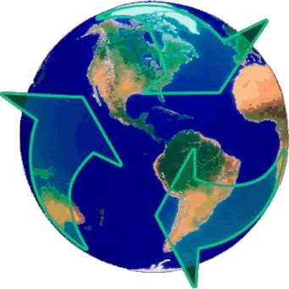
cris@crisposada.com.ar 15-5403-2747
soldado de la independencia 627 pb “b” 1426 buenos aires argentina

